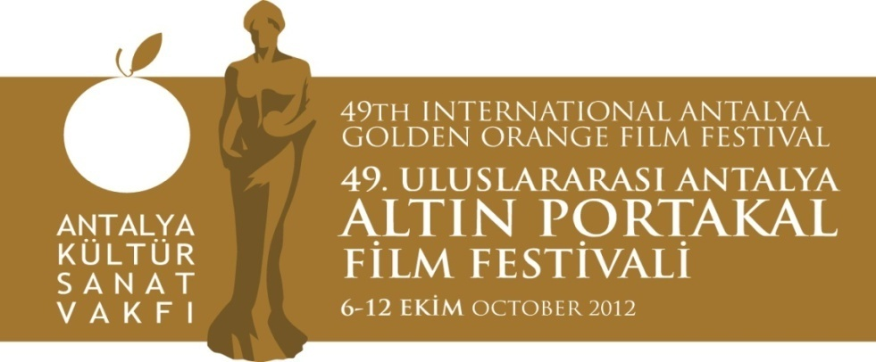
31. 08. 2012

BASIN BÜLTENİ

Altın Portakal Savaşa Karşı!

Antalya Büyükşehir Belediyesi & Antalya Kültür Sanat Vakfı işbirliğiyle 6-12 Ekim 2012 tarihleri arasında gerçekleştirilecek 49. Uluslararası Antalya Altın Portakal Film Festivali, çok özel bir gösterim programına evsahipliği yapacak.

Savaşın bireyler üzerindeki yıkıcı etkisi ve savaş sırasındaki kıyamet atmosferini anlatan, farklı ülkelerden örneklerin seçildiği bir seçki festival izleyicisiyle buluşturulacak.

49. Altın Portakal kapsamında şehir sinemalarında ve AKM’de Türkiye prömiyerleri gerçekleştirilecek barış temalı savaş filmleri seçkisi, İranlı yönetmen Mohammad Ali Bashe Ahangar’ın “Queen”, Kanadalı yönetmen Kim Nguyen’in “War Witch” ve Polonyalı yönetmean Marcin Krzysztalowicz’in “Manhunt” adlı başyapıtlarından oluşuyor.

Savaş Filmlerinden Barış Çağrısı

İran Sineması’ndan Mohammad Ali Bashe Ahangar’ın 2012 Fajr Film Festivali’nde en iyi müzik ödülü alan, Cannes’da prömiyeri yapılan son filmi “Queen” (Malakeh), İran - Irak savaşına odaklanıyor. Ahangar filmde, İran’ın güneybatısında savaşın acımasızca hüküm sürdüğü bir kent olan Abadan’daki sınır karakolunda yaşanılanları anlatıyor. “Queen”, İran - Irak savaşının sonlarına doğru şehrin yıkıntıları arasında kalmış bir avuç askerin kendileriyle ve birbirleriyle hesaplaşmalarını da gözler önüne seriyor.

Fragman: https://vimeo.com/album/2058577/video/48533130

Yaşanmış Bir Olayın Öyküsü

2012 Berlin Film Festivali’nde Ekümenik Jüri Ödülü, Tribeca Film Festivali’nde en iyi anlatı filmi ödülü alan, amatör oyuncusu Rachel Mwanza’ya hem Berlin Film Festivali’nde hem de Tribeca Film Festivsali’nde en iyi kadın oyuncu ödülü kazandıran Kim Nguyen’in Kanada - Fransa ortak yapımı “War Witch” adlı filmi, seçkide yer alan ikinci film. Amatör oyuncusu Rachel Mwanza’nın göz dolduran performansıyla dikkati çeken War Witch, gerçek bir öyküden uyarlama. Afrika’da çocuk asker olmaya zorlanan ve bu nedenle köyünden zorla kaçırılan Komona’nın acı öyküsünün anlatıldığı film için yönetmen 10 yıllık zorlu bir çalışma süreci geçirmiş.

Fragman: https://vimeo.com/album/2058577/video/48533129

Bir Avuç Direnişçi Nazilere Karşı!

Polonyalı yönetmean Marcin Krzysztalowicz’in Montreal Film Festivali ve Gdynia Film Festivali’ne katılan, Gdynia Film Festivali’nde yapım ve yönetmen dalında Silver Lions ve en iyi kurgu ödüllerine değer görülen “Manhunt” (Oblawa) adlı yapıtı seçkide yer alan bir başka film. Manhunt, 2. Dünya Savaşı sırasında Polonya’da geçiyor. Filmde, Nazi işgaline karşı direnen ve ormanda bir kampta yaşayan bir avuç direnişçinin öyküsü anlatılıyor. Yakın köylerden birinde yaşayan ve Nazilerle işbriliğine giden bir adamın ihaneti nedeniyle, başta direnişçiler olmak üzere birçok insanın yaşamı altüst oluyor.

Fragman: https://vimeo.com/album/2058577/video/48536615

Bilgilerinize sunar, iyi çalışmalar dileriz.

www.altinportakal.org.tr
twitter.com/49altinportakal
facebook.com/altinportakalfilmfestivali
vimeo.com/altinportakal
gplusid.com/altinportakal

Akgün Keskin Sakarya
Antalya Büyükşehir Belediyesi ve
AKSAV Basın Danışmanı

Detaylı bilgi için:
Esin Tatlav
Tel: 0 212 297 60 32 – 0530 497 91 97
E-mail : esin.tatlav@aksav.org.tr
Yeliz Palak
Tel: 0 212 297 60 32 – 0530 222 49 34
E-mail : yeliz.palak@aksav.org.tr
Mustafa Koç
Tel: 0242 238 54 44 – 0533 563 82 69
E-mail :info@aksav.org.tr,
mimkoc@gmail.com

